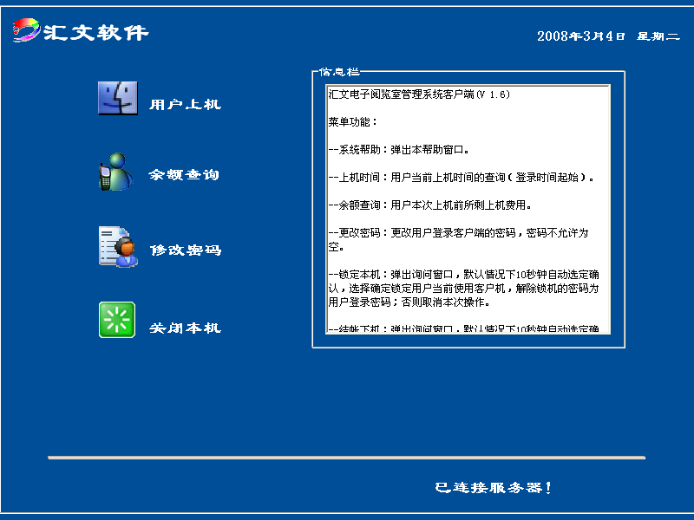

点击用户上机，如下图

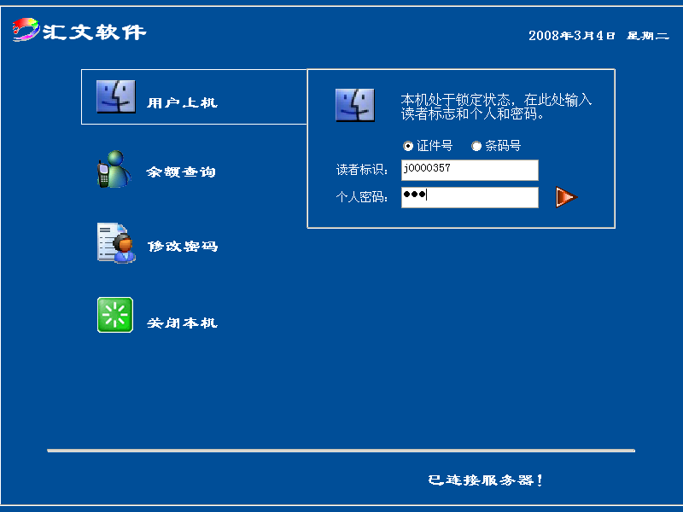
读者标识是使用者本人的证件号，个人初始密码为000，输入好后点击右边的红色箭头进入系统

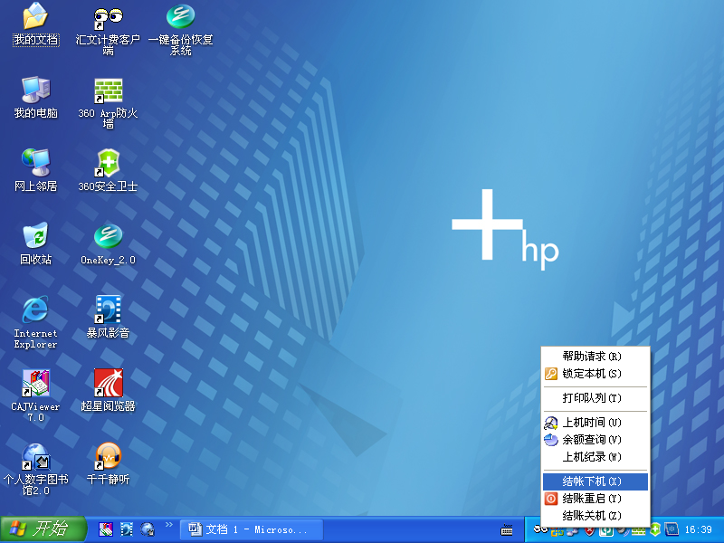
下机时请右击屏幕右下角的小眼球图标，选择结帐下机即可。

